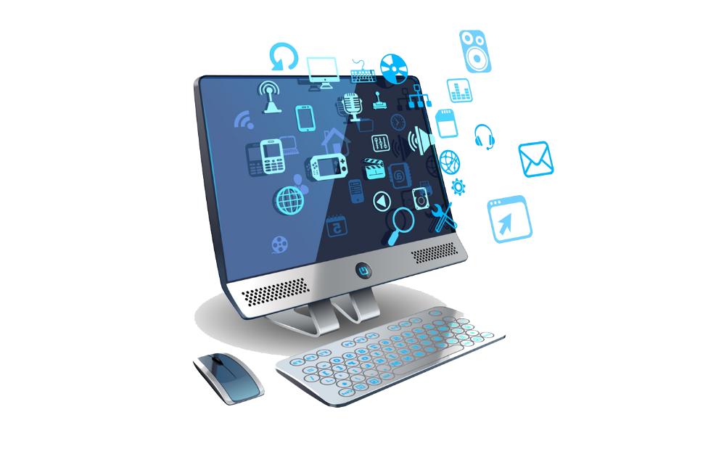
شركة سمارت تك للكمبيوتر

